伏安法测电阻
姓名：黄子豪 专业：工科试验班（信息类） 学号：2413989 座号：I8
实验日期：6月6日 星期五上午
- 实验原理
1.线性元件和非线性元件
当一电阻元件两端加上不同的直流电压U时，元件内则有相应的电流I流过，以电流I为纵坐标，电压U为横坐标，作出I—U关系曲线，这便是该电阻元件的伏安特性曲线。通常情况下，导电金属丝、碳膜电阻、金属膜电阻等，其伏安特性曲线是一条通过原点的直线，如图2.1(a)所示。这类元件称为线性元件，其阻值是一个不随I、U变化的常数。对于像晶体二极管、热敏电阻等类元件，它们的伏安特性曲线不是一条直线，这类元件称为非线性元件，其阻值不是常数。如图2.1 (b)所示为某一晶体二极管的伏安特性曲线。
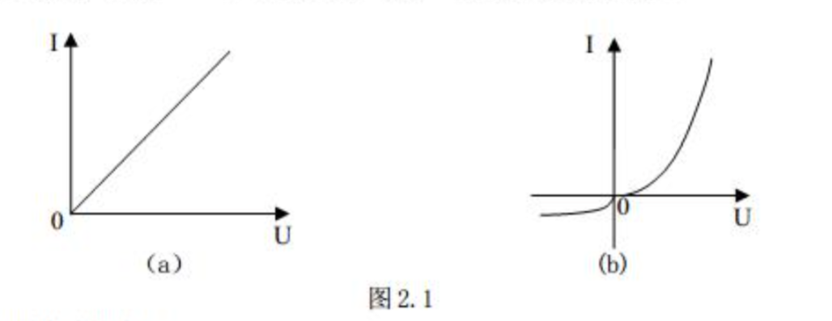
2.测量电路的选取
利用伏安法测电阻常采用如图2.2 所示的两种类型测量电路。由图可以看出，测量电路的选取在于电源的选取、变阻器R 和电表的选取及连接方式等几方面。
(1)电源的选取
实验室常用的直流电源有三种：即直流稳压电源、直流稳流电源和固定电压源(如干电池等)。实验时电源的选取应使所选电源的额定电压和额定电流同负载的额定电压和电流相同或稍大较为理想，余量过大浪费电能，会使调节变粗，若使用不慎也易损坏电表。
(2)变阻器的选取与连接方式
变阻器的用途是用来控制电路中的电压和电流，使其达到某一指定的数值，或使其在一定范围内连续变化。为此，实验中常用变阻器组成分压电路和限流电路，如图2.2所示。分压电路是通过变阻器R滑动端的移动来改变R为端电压的；限流电路是通过改变变阻器R的阻值来改变电路中电流的。实验中如能选用合适的直流稳压电源或稳流电源，一般可不采用变阻器控制电路。如选用固定电压源，则需用变阻器来调节R两端电压和通过它的电流。变阻器的连接方式按如下考虑：如所选电源的额定电流大于负载R₁额定电流的两倍以上，宜选用分压电路。该电路调节的范围宽且可以调为零值。实验中希望改变R时负载 两端的电压变化要尽量均匀，否则调节困难，给实验带来不便。因此所选变阻器R的全阻值要小于ₙ越小调节的均匀性越好。而当电源额定电压大于ₓ额定电压时，也可考虑选用分压和限流的混联电路，如图2.3所示。如所选电源的额定电流仅够待测负载R使用，应选用限流电路。当需要负载上电流调节范围足够大时，可使变阻器全阻值大于负载电阻10倍以上，但此时负载电流调节的均匀性较差。
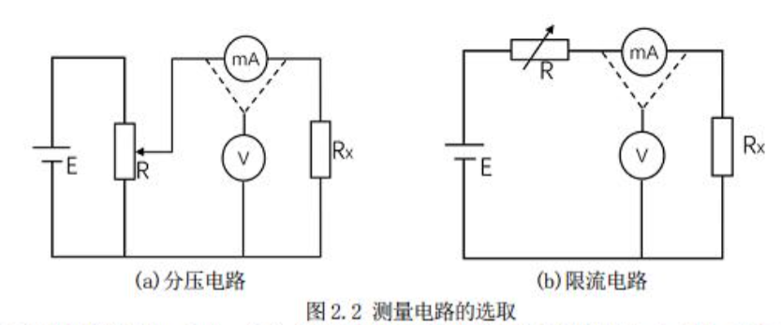
变阻器控制电路的选取也不必和理论设计的完全一致，只要根据实验室的设备情况，设计出一套可行方案即可。
变阻器电路选定后，有时也可能出现调节变阻器R时，却很难调到准确的电表示值，这反映了该控制电路细调程度的不足。若分压电路细调程度不足，可采用如图2.4 所示的双分压结构的电路。若限流电路细调程度不足，可再串接一阻值较小的变阻器如图2.5 所示。两种情况下R'值的选取均为R/10 左右。
(3)电表的选取及连接方式
电压表、电流表量程的选取可略大于待测电压、电流较为理想，量程太大会降低电表的测量精度。
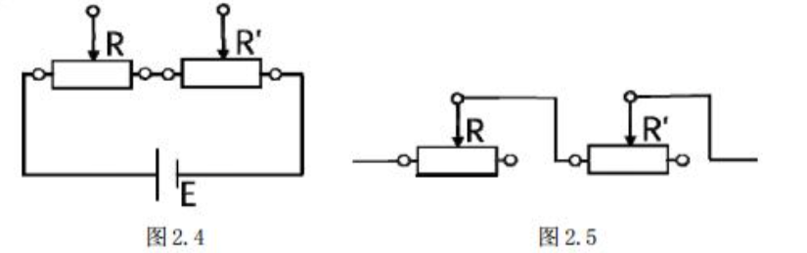
电表级别的选取以测量结果能达到期望的准确度要求为准。如果期望测量结果的相对误差不超过K%，则电压表和电流表的准确度等级可先在K/2内选择，精度不够再行调整。例如，利用伏安法测量某一电阻，要求测量的相对误差小于1.5%，所用电流表量程为15mA，电压表量程为1.5V,不难看出，当被测量1、U均超过量程的2/3时，只要选用0.5级电表即可满足要求。
电表选定后，电表的连接方式有两种，如图2.6所示。一种是电压表跨接在电流表和电阻R_{x}的外侧，称为电压表外接法（或电流表内接法）：另一种是电压表跨接在R两端，称为电压表内接法（或电流表外接法）。不论采用哪一种接法，依欧姆定律R_{x}=U/I算出的R值，由于电表内阻的影响，都会引入一定的误差。易看出，电压表外接时，测得的R_{X}值偏大，
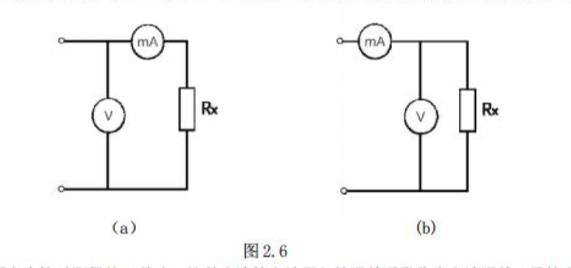
电压表内接时测得的R_{X}偏小。这种由连接方法引入的误差通常称为方法误差。显然方法误差是一种系统误差。上述两种连接方法引入的方法误差分别为：
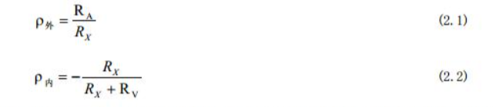
式中R_{A}、R_{V}分别为电流表和电压表的内阻，负号表示电压表内接时，测得的尼偏小。实验时根据R_{A}、R_{V}及尼的标称值比较P_{外}和P_{内}内的大小，选用方法误差小的电路进行测量。若方法误差不可忽略时，可由下面两式对电压表外、内接法测得的结果进行修正：
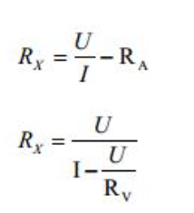
二、主要仪器与型号
直流稳压电源:DF1709SB
台式万用表：GDM8342
手持万用表：VT61B
滑动变阻器：BXT-11
三、万用表测量数据
1.金属膜电阻R_{X}阻值：110Ω R_{X2}=75Ω
2.实验中直流稳压电源输出电压：1.51V
3.二极管方向：正向电压
4.电表内阻：R_{V}=10⁷Ω,R_{A}=2Ω
四、伏安法测量数据
1.测金属膜电阻伏安特性原始数据表

U(V) | 0.2436 | 1.0458 | 0.8470 | 0.7393 | 0.6235 | 0.5678 | 0.4575 | 0.3789 | 0.3094 | 0.1533
I(mA) | 2.15 | 9.40 | 7.62 | 6.72 | 5.60 | 5.16 | 4.07 | 3.43 | 2.86 | 1.30

2.测晶体二极管正向福安特性原始数据
U(V) | 0.6210 | 0.6612 | 0.5708 | 0.5862 | 0.6865 | 0.6940
I(mA) | 3.84 | 6.36 | 1.85 | 2.30 | 8.59 | 9.53
U(V) | 0.7521 | 0.7869 | 0.6455 | 0.5908 | 0.5015 | 0.4156
I(mA) | 16.76 | 22.51 | 5.80 | 2.70 | 1.25 | 0.06
五、数据处理
1.伏安特性曲线
金属膜电阻：
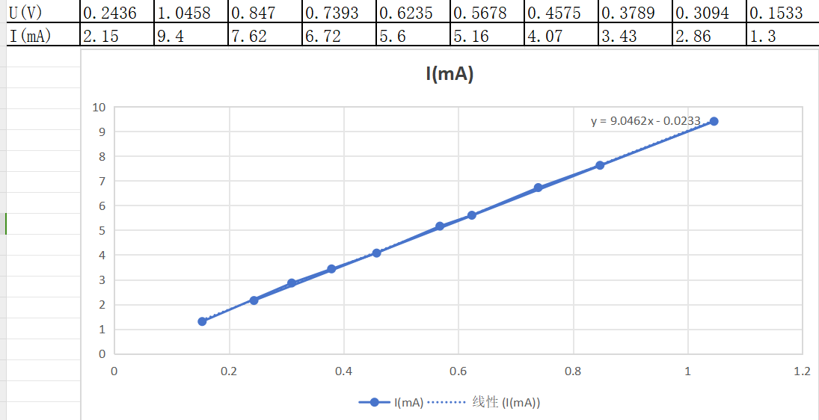
2.二极管
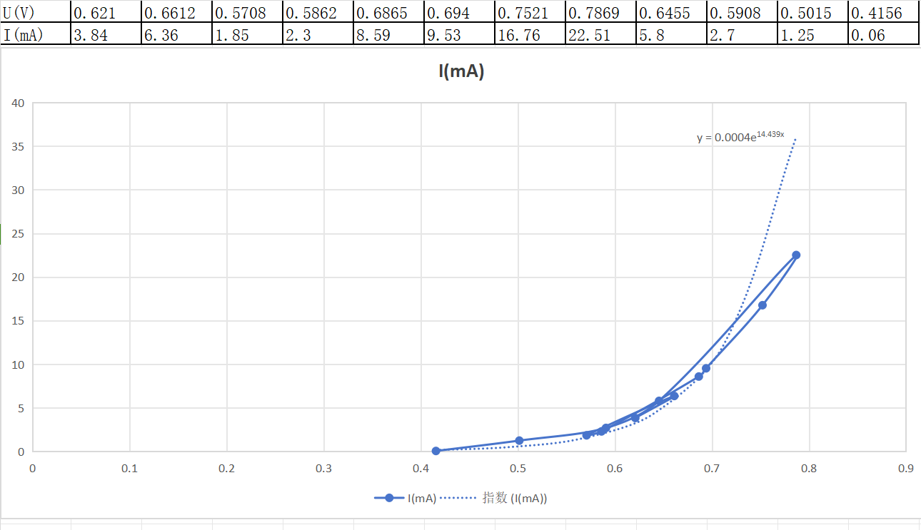
2.从金属膜电阻伏安特性曲线上取相距尽远的两点。
（I₁= 9.40mA U₁=1.0458V ）和（I₂=1.30mA U₂=0.1533V）
计算待测电阻的平均值:
‾R_{X}=$\frac{U2-U1}{I2-I1-\frac{U2-U1}{Rv}}$=$\frac{-0.8925}{-0.008099991075}≈110.2Ω$
‾R_{X}=110.2Ω
3.根据仪表的显示情况判断测量误差ΔU、ΔI。
再由此计算金属膜电阻的测量误差：
ΔU=±（0.02%*U_{X}±4×0.0001）
ΔU=±6.0936×10⁻⁴V
ΔI=±（1.2%×I_{X}±3×0.01）
ΔI=±1.4388×10⁻¹mA
相对误差
ρ_{X}=$\sqrt{{ρu}^{2}+{ρi}^{2}}$=$\sqrt{{\left(\frac{ΔU}{U2-U1}\right)}^{2}+{（\frac{ΔI}{I2-I1}）}^{2}}$=$\sqrt{{\left(\frac{6.0936×10-4}{0.8925}\right)}^{2}+{（\frac{1.4388×10-4}{0.0081}）}^{2}}$
$=\sqrt{0.0003159}$≈0.01777

绝对误差
ΔR=‾RX×ρX≈2.0Ω
最终测量结果：
RX=(110.2±2.0)Ω
4.从伏安特性曲线图中读取数据，根据有效数字运算规则计算晶体二极管的阻值：
//（a）在2.00mA下的阻值=$\frac{Ua}{Ia}$=290.14Ω
//（b）在8.00mA下的阻值=$\frac{Ub}{Ib}$=83.96Ω
六、思考题
测量方法说明：
- 调节滑线电阻：通过调节滑线电阻，控制电路中的电流。
- 测量电流：使用电流表测量流经电路的电流。
- 计算电阻：利用欧姆定律 V=IR，计算导线的电阻。已知电池的电压和电流表的读数，可以计算出导线的电阻。假设电池电压为 V，电流表读数为 I，则导线电阻 R_{导线}可以通过以下公式计算：
